TD 6 : Analyse du phénomène inflationniste

COURS / THEME 4 / III

OBJECTIFS :

Détailler les origines et les effets de l’inflation
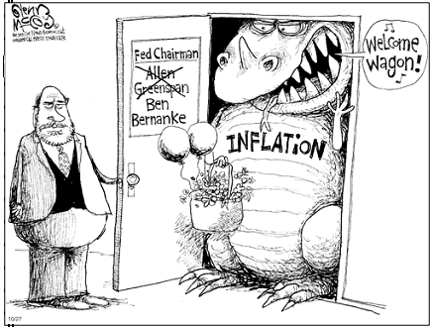

Trouver des facteurs explicatifs

Visionner cette vidéo.

POUR UN CONFORT DE LECTURE, BIEN LAISSER TELECHARGER
L’INTEGRALITE DE LA VIDEO AVANT DE LA VISIONNER

http://canal-educatif.fr/Video/Economie/Inflation/700.php

Répondre aux questions suivantes :

- Rappelez la définition de l’inflation.

- En quoi l’inflation peut-elle être liée à la psychologie des individus ? Quelles en sont alors les possibles conséquences ?

- Quelles sont les origines économiques de l’inflation présentées ici.

- Détaillez les effets positifs (la tentation de l’inflation) ou négatifs de ce phénomène.

- Comment les gouvernements occidentaux ont-ils cassé la spirale inflationniste de la fin des années 70 ? (outils budgétaire, monétaire, revenus et change)

